操作手册
- 登录--请按登录界面的提示，输入您的个人信息登录
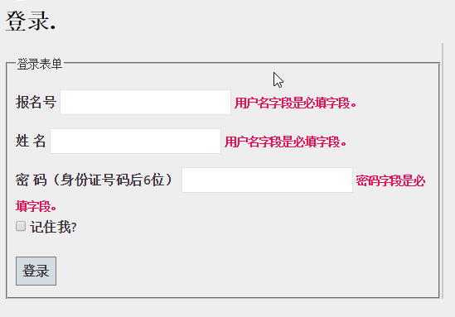
- 信息确认--请根据表格核对您的个人基本信息。您可以选择一个列表中的手机号码，作为天翼新生大礼包。
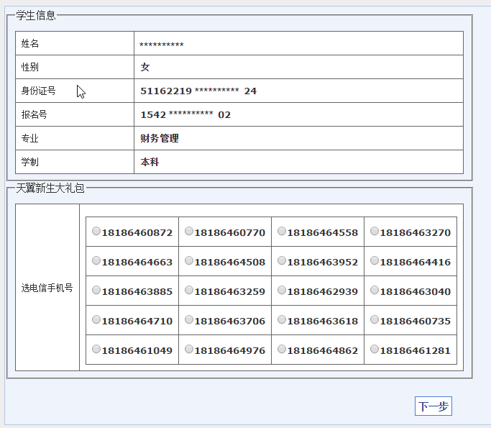
- 住宿收费--因为宿舍人数不同，住宿费用标准不同。到校后，需要根据实际安排的情况多退少补。
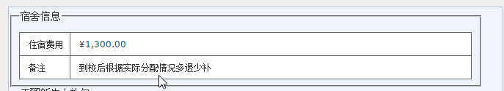
- 办理礼包的资料填写：可以选择手机型号，还需要填写联系方式。
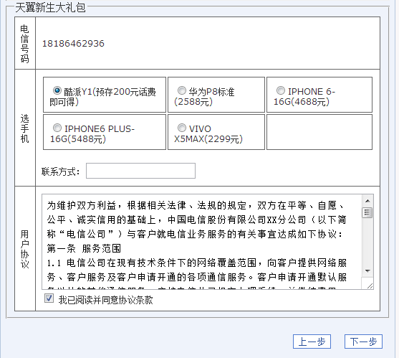
- 确认缴费信息--支付之前，请核对金额，电信大礼包可自愿购买。
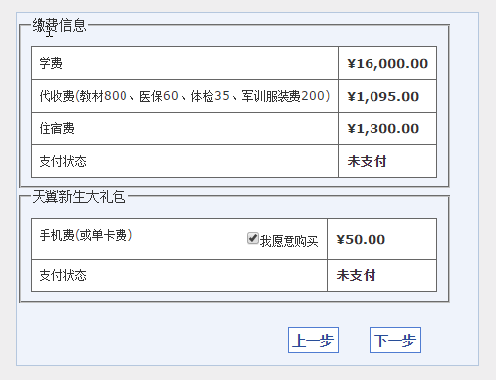

- 开始缴费【学校部分】，确认后将支付信息提到“通联支付"平台，依次根据提示选择支付方式（储蓄卡）完成支付，系统会得到支付的结果
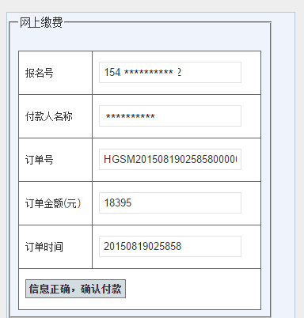
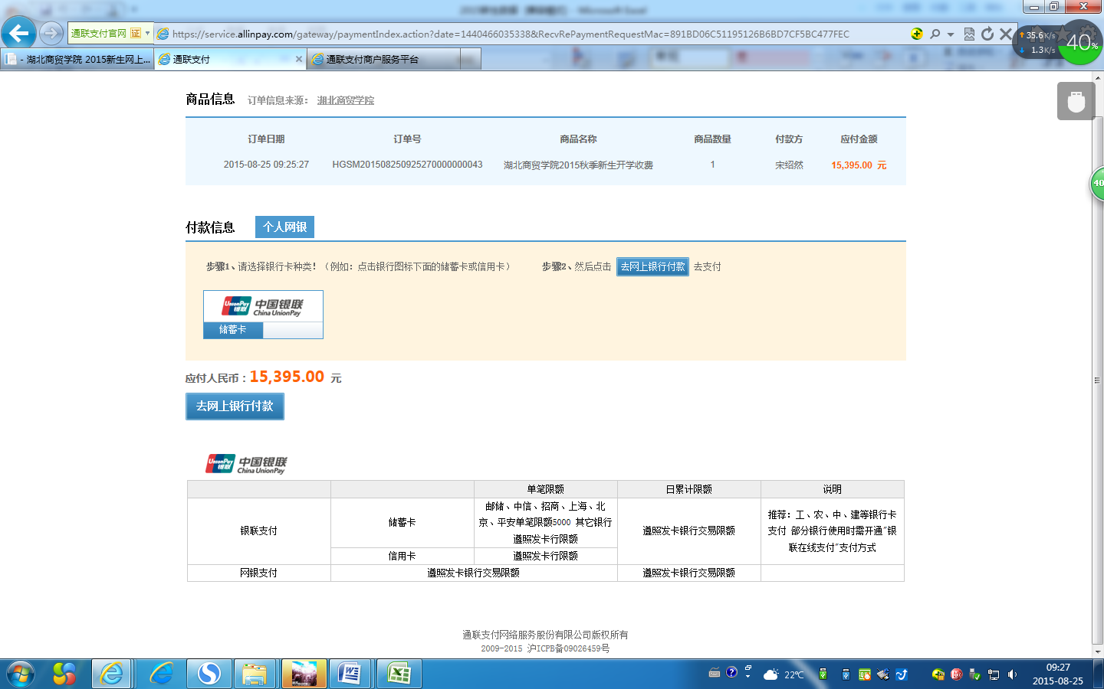

如，选择汉口银行储蓄卡支付，进入银行页面，如下所示：
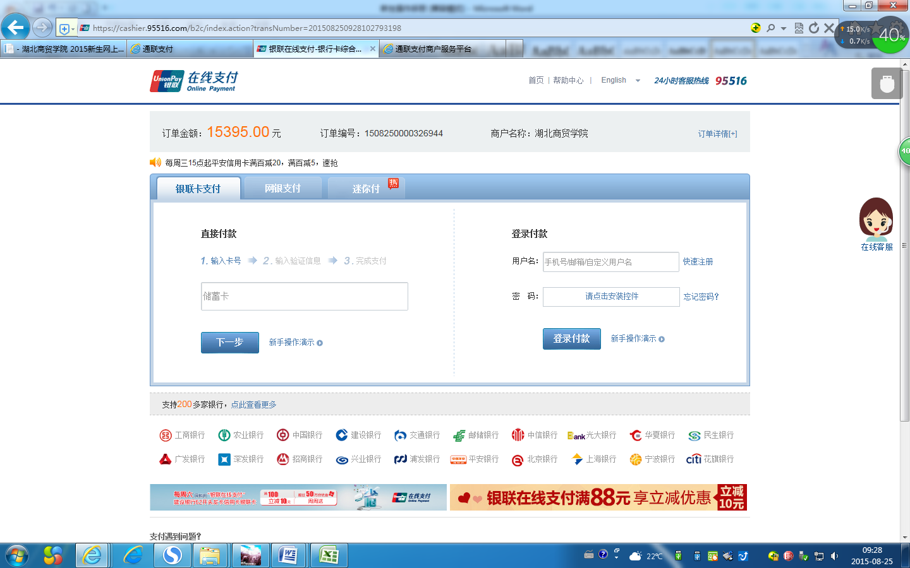

输入卡片信息等，完成支付，页面显示如下信息：
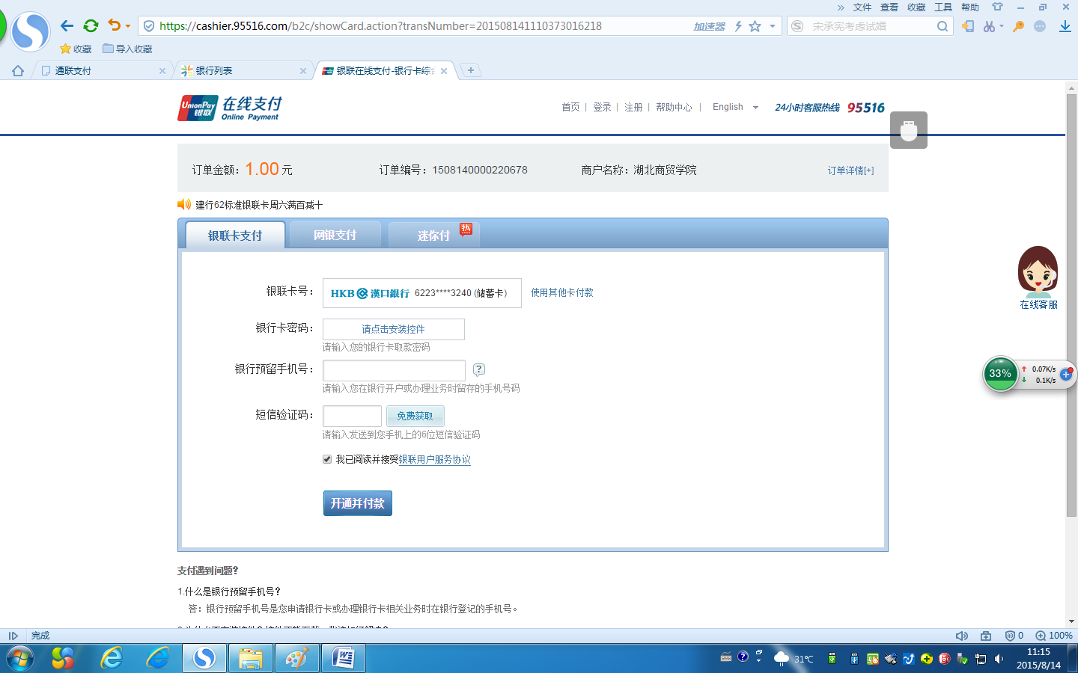

点击”开通并付款”，进入如下页面：
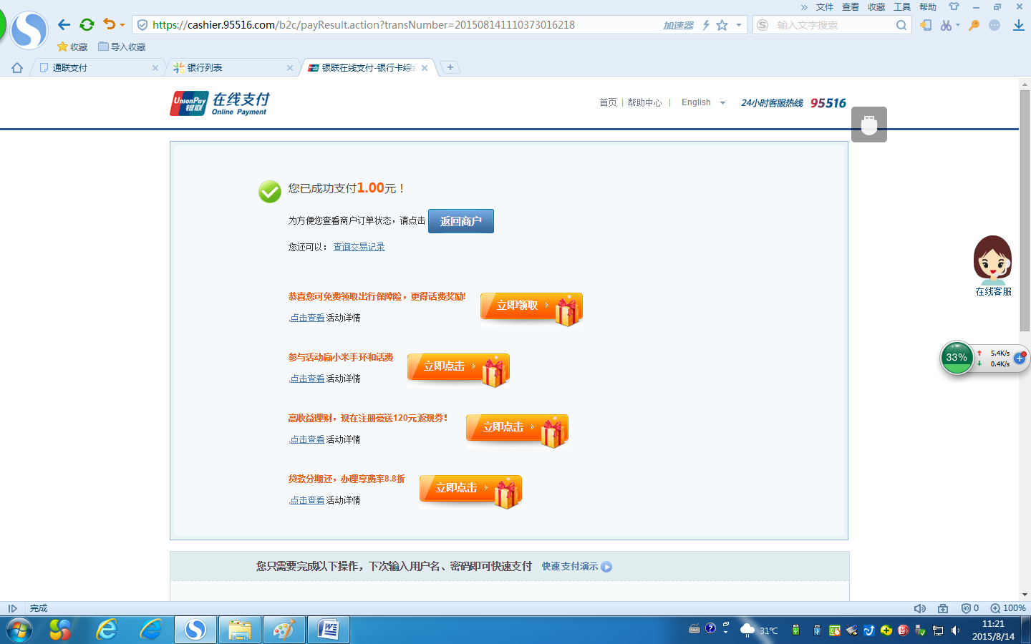
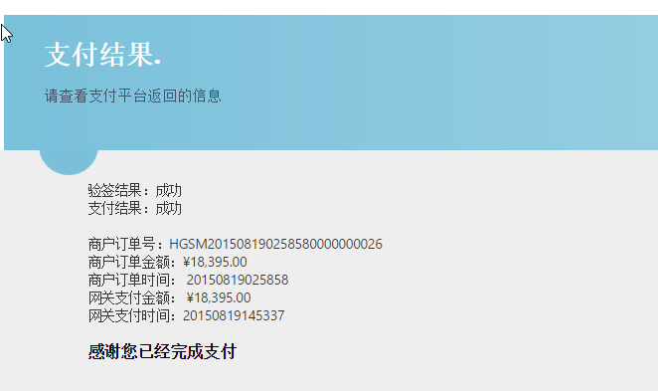

- 选择愿意购买新生大礼包的同学开始缴费【新生大礼包】，确认后将支付信息提到“支付宝"平台，依次根据提示选择支付方式（储蓄卡）完成支付，系统会得到支付的结果（此处的展示的“交易金额”均为测试数据，仅供参考）
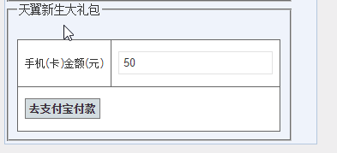
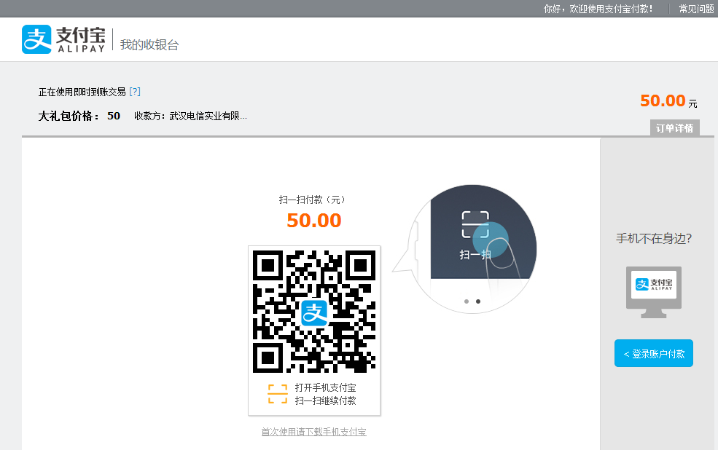
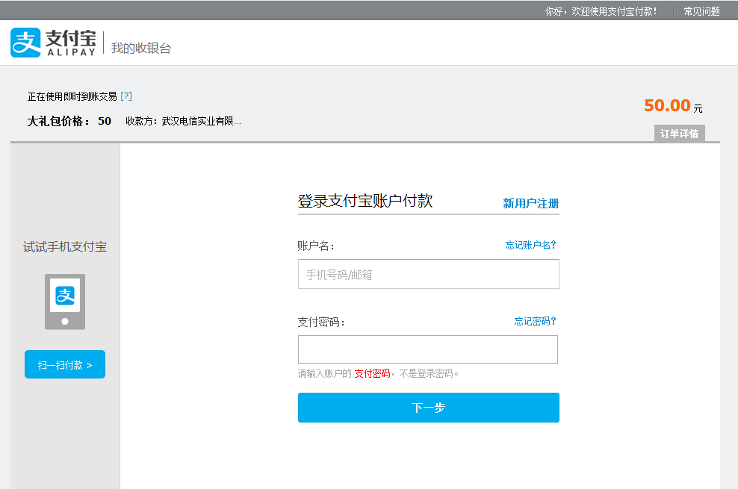
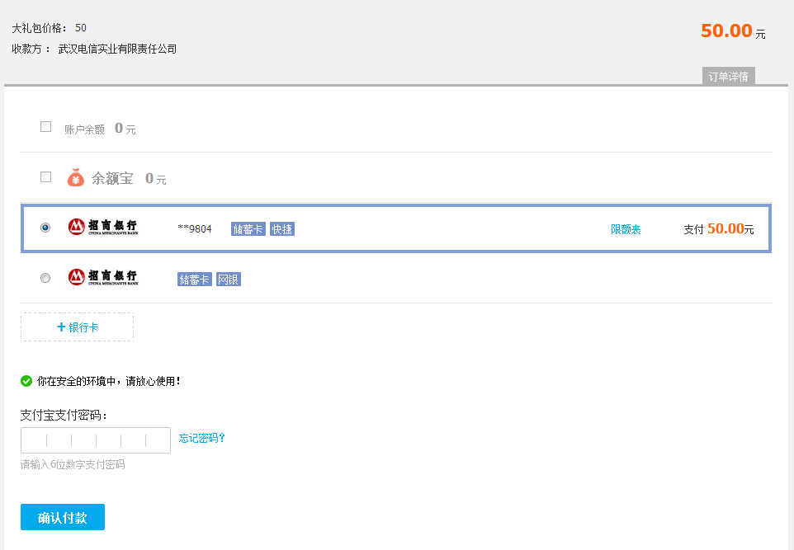
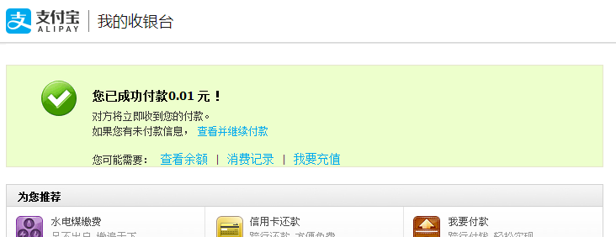

支付宝支付成功完成后请不要立即关闭当前页面，几秒钟内会自动跳转到学校网页，展示支付结果
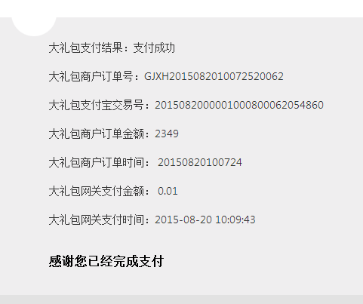
湖北商贸学院财务处咨询电话：027-87786822/027/87786823.

